**Жаңа жылдағы жақсылық**

Бірлік негізгі мектебінің ұжымы жаңа жыл мерекесін жыл сайын қуанышпен қарсы алады. Оған себеп – мектебіміздің бой көтеріп, ашылуына демеу болған азаматтардың игі істері. 2017-2018 оқу жылында мектепті өз қаражатына салып берген Александр Александрович Лоренц мырза жаңа жылда ғана емес, әр уақыт мектеп жағдайын назардан тыс қалдырған жоқ. Әр жылы мектеп оқушыларына түрлі қуаныш сыйлайтын бұл азамат биыл да қарап қалған жоқ. Оқу жылы басында мектебіміздің жылу жүйесінің жақсаруы үшін жылыту құрылғыларын жаңадан қосып берсе, келесі тоқсанда оқушыларды теннис үстелімен қуантты. Ал жаңа жыл қарсаңында ТОО «Шаңырақ» компаниясының ұжымы тағы да жылдағы үрдістерін бұзбай, оқушыларға жаңа жылдық сыйлықтар табыстады. Компания басшылығының атынан арнайы келген Короткова Жанна Анатольевна ханым жаңа жылдық кеште бастан аяқ оқушылармен бірге болды. Ол жаңа жылдық кеш барысында оқушылардың өнерін тамашалап, олармен бірге ән салып, би билеп, ойындар ойнап, балаларға керемет көңіл-күй сыйлады.

Бір мектеп ұжымын ғана емес, түгел ауылды қуантып отырған осы компания басшылығына және Короткова Жанна Анатольевна ханымға алғысымызды білдіреміз.

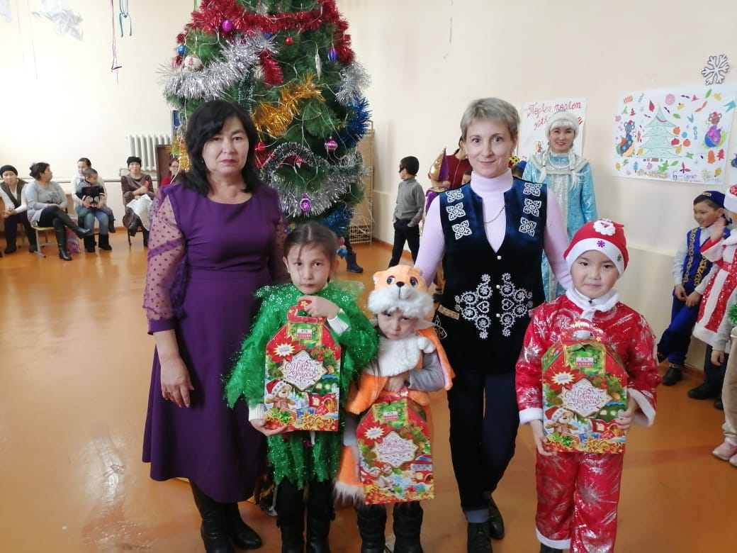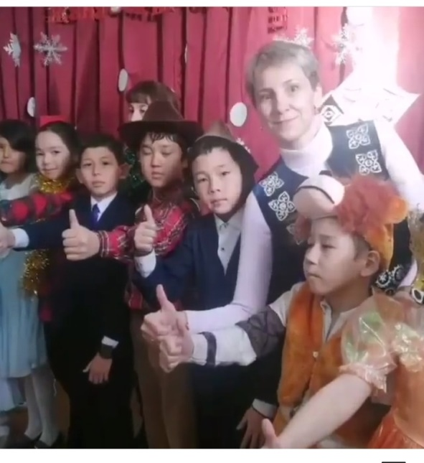

Өмірова Г.Т

Бірлік ауылының негізгі мектебі